Cadena logística del concentrado de cobre

Exportación Sistema Portuario Coquimbo
Tabla de Contenidos
Cadena logística del concentrado de cobre 1
Exportación Sistema Portuario Coquimbo 1
1 Preparación Embarque y Transporte 14
1.1 Preparación Embarque y Transporte 15
1.1.1 Elementos del proceso 15
1.1.1.1 Ítem de Cargas 15
1.1.1.2 Prepara Carga Para envío 15
1.1.1.3 Camión Vacío 16
1.1.1.4 Carga Envío en Camión Vacío 16
1.1.1.5 Camión Cargado 16
1.1.1.6 Preparación Despacho 17
1.1.1.7 Despacho OK 17
1.1.1.8 Viaje a Zona de Acopio 17
1.1.1.9 Camión Carga Recepción Zona Acopio 17
1.1.1.10 Recepciona Carga Zona Acopio 18
1.1.1.11 Carga con asignación Acopio 18
1.1.1.12 Avanza Zona de almacenamiento 18
1.1.1.13 Carga en Zona Almacenamiento 18
1.1.1.14 Proceso de descarga y almacenamiento 19
1.1.1.15 Carga Almacenada 19
1.1.1.16 Retira Transporte de Zona Acopio 19
1.1.1.17 Transporte Liberado 19
1.1.1.18 Notifica Despacho 19
1.1.1.19 Recepciona Notificación Carga 19
1.1.1.20 Genera Solicitud Acopio 19
1.1.1.21 Solicitud de Acopio Aprobada 20
1.1.1.22 Guía Despacho 20
1.1.1.23 Solicitud de Acopio 20
2 Control 21
2.1 Control 22
2.1.1 Elementos del proceso 22
2.1.1.1 Verifica Stock Carga 22
2.1.1.2 Genera Instructivo de Carga 22
2.1.1.3 Notificar Orden de embarque 22
2.1.1.4 Coordina Embarque 23
2.1.1.5 Obtiene Guías carga en Zona Almacenemento Portuario 23
2.1.1.6 Notifica Ingreso Documentos SISNA 23
2.1.1.7 Invoca Ingreso ZP 23
2.1.1.8 Ingreso ZP Registrado 23
2.1.1.9 Procesa Ingreso ZP 23
2.1.1.10 Ingreso ZP con condición 24
2.1.1.11 Obtiene Respuesta 24
2.1.1.12 Condición ZP 25
2.1.1.13 Carga Liberada Aduana 25
2.1.1.14 Transporte Coordinado 25
2.1.1.15 Se dirige Zona de acopio 25
2.1.1.16 Camión en Zona Acopio 25
2.1.1.17 Carga cobre en Camión Vacío 25
2.1.1.18 Camión Cargado hacia Zona Embarque 26
2.1.1.19 SubProceso Aforo Físico 26
2.1.1.20 Carga Rechazada 26
2.1.1.21 Instructivo de Carga 26
3 Subproceso Aforo Físico 27
3.1 Subproceso Aforo Físico 28
3.1.1 Elementos del proceso 28
3.1.1.1 Notifica condición Fiscalización Aforo 28
3.1.1.2 Recepciona Notificación 28
3.1.1.3 Presentación Carpeta Docs en Aduana 28
3.1.1.4 Documentación Recepcionada 28
3.1.1.5 Validación Carpeta 29
3.1.1.6 Carpeta Docs Aprobada 29
3.1.1.7 Coordina Fiscalización 29
3.1.1.8 Coordinación Ejecutada 30
3.1.1.9 Fiscalizador en Zona Inspección 30
3.1.1.10 Ejecución Inspección 30
3.1.1.11 Inspección OK? 30
3.1.1.12 Carga Rechazada 30
3.1.1.13 Carga Liberado Aduana 31
3.1.1.14 Procesa Resultado Fiscalización 31
3.1.1.15 Camión Liberado Aduana 31
3.1.1.16 Carpeta Rechazada 32
4 Gestión Portuaria 33
4.1 Gestión Portuaria 34
4.1.1 Elementos del proceso 34
4.1.1.1 De Camión Cargado hacia Zona Embarque 34
4.1.1.2 Ingreso a Zona Terminal 34
4.1.1.3 CAM+CARGA confirmado en Terminal 34
4.1.1.4 Camión Posicionado en Zona Embarque 34
4.1.1.5 Camión Carga Posicionado 35
4.1.1.6 Embarcar 35
4.1.1.7 Carga Cobre Embarcado 35
4.1.1.8 Generación Documentación Embarque 35
4.1.1.9 Cobre Embarcado Documentado 35
4.1.1.10 Registro DUS II Envío 35
4.1.1.11 DUS Legalizado II Envío 36
4.1.1.12 Matriz B/L 36
4.1.1.13 Conocimiento B/L 36
4.1.1.14 Manifiesto Embarque 36
5 Recursos/actores 37
5.1 AGENTE DE ADUANA (Rol) 37
5.2 Exportador (Rol) 37
5.3 Agencia Naviera (Rol) 37
5.4 Empresa de Transporte (Rol) 37
5.5 Terminal Portuario (Rol) 37
5.6 SAG (Rol) 37
5.7 ZEAL (Rol) 38
5.8 Transporte (Rol) 38
5.9 Embarcador (Rol) 38
5.10 Depósito de Contenedores (Rol) 38
5.11 ADUANA (Rol) 38
5.12 Extraportuarios (Rol) 38

NOTACIÓN

Eventos
Símbolo | Descripción
 | Evento de Inicio: Indica el comienzo del proceso o sub-proceso.
 | Evento de Inicio Múltiple: Indica que el comienzo del proceso o Subproceso puede gatillarse por más de un evento.
 | Evento de Inicio por Mensaje: Indica que el comienzo del proceso o Subproceso puede gatillarse por la recepción de un mensaje. Por lo general no contienen actor ni descripción pues son acciones que se describen por si solas.
 | Evento Intermedio de envío de Mensajes: Corresponde al envío de un mensaje cuando el flujo pasa por él. Por lo general no contienen actor ni descripción pues son acciones que se describen por si solas.
 | Evento Intermedio de recepción de Mensajes: Corresponde a la espera de la recepción de un mensaje, el flujo continúa solo sí llega un mensaje. Por lo general no contienen actor ni descripción pues son acciones que se describen por si solas.
 | Evento Intermedio de Tiempo: Indica la espera de un tiempo para continuar con el flujo. Por lo general no contienen actor ni descripción pues son acciones que se describen por si solas.
 | Evento de Fin: Indica el fin del proceso o sub-proceso. Por lo general no contienen actor ni descripción pues son acciones que se describen por si solas.
 | Evento de Término: Indica que el proceso principal termina en forma definitiva, independiente de que exista otros flujos en paralelo. Por lo general no contienen actor ni descripción pues son acciones que se describen por si solas.
Actividades
Símbolo | Descripción
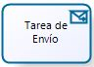 | Tarea de Envío: Corresponde a las tareas que el usuario realiza para enviar mensajes.
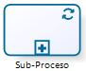 | Sub-Proceso: Corresponde a un proceso llamado dentro otro proceso, es decir, un conjunto de tareas que se ejecutan dentro del contexto del proceso principal.
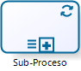 | Subproceso Múltiples Instancias: Corresponde a un proceso llamado dentro otro proceso, es decir, un conjunto de tareas que se ejecutan dentro del contexto del proceso, las cuales se realizan múltiples veces.
 | Subproceso en Color Degradado: Corresponde a un proceso llamado dentro otro proceso que no está modelado, es decir, hace referencia a un conjunto de tareas descritas fuera del alcance de este documento.
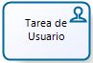 | Tarea de Usuario: Corresponde a las tareas que requieren la intervención de un usuario, las cuales son apoyadas por algún tipo de sistema o aplicación.
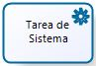 | Tarea de Sistema: Corresponde a las tareas que se ejecutan en forma automática, es decir, sin la intervención o con intervención en sistema de un usuario.
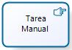 | Tarea Manual: Corresponde a las tareas que el usuario realiza en forma manual, es decir, no se utiliza ningún tipo de sistema o aplicación.
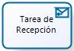 | Tarea de Recepción: Corresponde a las tareas que el usuario realiza para recepcionar mensajes.
Gateway
Símbolo | Descripción
 | Compuerta exclusiva: Corresponde a las decisiones que determinan la corriente del flujo.
 | Compuerta paralela: Indica que la corriente del flujo continuará por cada una de las salidas de la compuerta.
 | Compuerta inclusiva: Indica que la corriente del flujo continuará por al menos una de las salidas de la compuerta.
Artefactos
Símbolo | Descripción
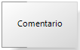 | Comentario: Representa un comentario en el modelos sobre algún elemento de éste
 | Documento: Representa un documento físico el cual se puede elaborar desde una actividad o ser usado de entrada en otra.
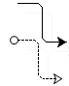 | Conectores: De flujo y de Información, indican secuencia de actividades o información.
 | Transición Color Verde: Indica el flujo documental de eventos.
 | Transición Color Rojo: Indica el flujo físico de eventos.

GLOSARIO

Término | Descripción
Almacén Comercial | Estas empresas operan a continuación de los embaladores. Para el caso de carga refrigerada se requieren de bodegas con mecanismos de control térmico que garanticen las condiciones óptimas para la preservación de las mismas. Para lo cual mantienen cámaras de frío antes del transporte al extranjero.
Aforo | Se refiere a la fiscalización de una determinada carga, puede ser físico (examinar la carga) o documental que los documentos relacionados a la carga estén ok dependiendo de la operación relacionada a la carga.
Acopio | Línea Logística de Exportación que ingresan a puerto con un contrato de acopio y providencia Aduanera.
BL (impo) | Documento propio del transporte marítimo que se utiliza como contrato de transporte de las mercancías en un buque en línea regular. Indica propiedad de la carga en el importador (nacional o extranjero)
BOOKING (expo) | Reserva de Espacio en Nave
Carga Fraccionada | El Transporte (Camión o Ferrocarril) recoge carga no contenedorizada (llamada también Fraccionada), pasando por distintos Lugares de Carguío. Como caso especial se debe considerar que el Camión puede estar transportando carga fraccionada para llevarla al lugar de consolidación y luego transportar el contenedor (como si fuera una operación de Stack o Porteo Full)
Carga contenedorizada | Cualquier tipo de unidad de carga, producto o mercancía a granel que se encuentre depositado o consolidado en un contenedor de transporte.
Carga Peligrosa | Este tipo de carga, también incorpora protocolos especiales de operación en cada una de las actividades que componen el proceso: permisos de transporte terrestre; áreas especiales de almacenamiento intermedio; sincronizaciones de operaciones de estiba y desestiba;
Bodegas Exportador | Para el caso de la exportación física. Su función es básicamente clasificar y embalar la mercancía para exportación.
COMEX | Comercio Exterior.
Consolidación de Carga | Llenado de un contenedor con mercancía proveniente de uno o más exportadores. Puede ser en bodega de Exportador, en extraportuario o zona portuaria.
CDA | Certificación de Destinación Aduanera
Documentos | Unidad de Carga que ingresa a la ZAO (zona actividades obligatorias ZEAL), cuenta con los documentos exigidos por los organismos fiscalizadores tramitados en forma anticipada. En el caso de Valparaíso.
Depósitos de Contenedores | Proveen y manejan las partidas de contenedores, con capacidad de almacenaje y reparación de estos. Típicamente, los dueños de estas empresas, son los mismos dueños de las empresas de transporte marítimo compañías navieras.
DI | Declaración de importación.
DIM | Documento de importación, indica la carga que efectivamente ha llegado a puerto - (equivalente al Embarque Efectivo de la Exportación).
DUS | Documento único de salida
Envase | de un Envío (cuando se trata de carga contenedorizada) y que es transportada en la Travesía Terrestre
Envío | equivale a una carga transportada para importación o exportación, amparada por documentos de fiscalización requeridos para sacar o traer la carga, según sea el tipo de operación
Embarcadores | Son quienes tratan directamente con los exportadores o importadores, y cumplen la función de dirigir el sistema de distribución física terrestre y contratar los servicios del sistema portuario. Su función es consolidar o agrupar carga de múltiples exportadores o importadores en firma conjunta con tal de obtener economías de escala en el flete, embalaje y almacenamiento. Esto último es de trascendental importancia para los casos que estos clientes no posean un volumen lo suficientemente grande para justificar el uso de unidades de carga exclusivas para sí mismos.
Embarque efectivo | Se refiere al documento de registro de la carga que finalmente se embarcó en una determinada nave
Entidades financieras | Son las empresas encargadas del control de las transacciones comerciales y el aseguramiento de las mercancías.  - Bancos y  - Compañías de Seguro
Embarque hortofrutícola fraccionado | es el traspaso por pallet del camión a la nave, o la consolidación en contenedor.
Fiscalización | Indica el resultado del Proceso de Fiscalización desarrollado por los Organismos Fiscalizadores.
Forwarder | Intermediario que toma todas las disposiciones necesarias y/o proporciona servicios complementarios para el transporte de mercancías y otros servicios en representación del emisario. Las personas que se encargan de la importación/exportación y del tránsito de mercancías por cuenta del cargador también son conocidas como Agentes de aduana.
Gates | Son los accesos controlados para el ingreso y salida de camiones a Bodegas comerciales, zonas extraportuarias, zonas logístias, zonas portuarias y zonas de terminal.
Instructivo de carga | Corresponde a las instrucciones de parte del Exportador hacia el embarcador o agente de aduana con el fin de realizar las acciones necesarias documentales y físicas para la ejecución de la exportación de éstas.
LL | Líneas Logísticas
Línea Logísticas de Exportación de Cargas Contenedorizadas | Es la cadena de acciones que permite el ingreso a Puerto de contenedores dry o reefer de exportación, que se “apilan” o stackean en los terminales.
Línea Logística de Exportación Embarque Hortofrutícola | Es la cadena de acciones que permite el ingreso a Puerto de la carga hortofrutícola fraccionada palletizada de exportación, que se transfiere directamente a la bodega de la nave de cámara refrigerada.
Línea Logística de Acopio de Carga Fraccionada de Exportación | Es la cadena de acciones que permite el ingreso a Puerto de la carga fraccionada de exportación, amparada por una Providencia Aduanera emitida por el Servicio Nacional de Aduana y con una contrato de acopio para las zonas portuarias.
Línea Logística de Consolidación en Puerto de carga de Exportación | Es la cadena de acciones que permite el ingreso a Puerto de la carga fraccionada de exportación para ser consolidada dentro de los recintos portuarios.
Línea Logística de Importación Retiro Directo Diferido | Es la cadena de acciones que permite el retiro desde Puerto de contenedores de importación en forma directa, coordinada y programada, una vez finalizada la descarga.
Línea Logística de Importación Retiro Indirecto | Es la cadena de acciones que permite el retiro desde Puerto de la carga general de importación que permanece depositada en áreas cubiertas o descubiertas en los terminales.
FCL | Corresponde a la sigla full container load, que indica que el contenido de la carga corresponde a un solo consignatario.
Neppex | Notificación de Embarque de Productos Pesqueros de Exportación.
Porteo Full | En este caso el Transporte (Camión) recoge uno o dos contenedores (según su capacidad), que están ya consolidados y sus actividades de Fiscalización superadas, por lo que deben ir Directo al Puerto, a ser embarcadas.
Stack | Línea Logística de Exportación Carga Contenedorizada. Se retira un contenedor vacío para su posterior consolidación en la Planta del Exportador y transporte al Puerto, donde se realizará el control de fiscalización. Como caso especial, se debe considerar que un Camión puede transportar dos Contenedores, y que un Transporte (Camión) puede además recoger carga para consolidar en distintas plantas, por lo que al hacer el Instructivo de Carga, se especificarán los nodos por lo que deberá pasar el Camión antes de salir al Puerto.
SDDD | Línea Logística de Importación Secuencia Despacho Directo Diferido o Retiro Directo
Transportistas | Empresas de Trenes o camiones. Dueños de vehículos de carga terrestres, quienes prestan el servicio de traslado de bienes físicos principalmente mediante camiones, aunque no debe dejarse de lado la potencialidad del modo ferroviario
Trenada | conjunto Locomotora + vagones + carga (contenedores full, contenedores vacíos, fraccionada)
UC | Unidad de carga que corresponde a un contenedor-camión, carga sobre camión, etc.
Semáforo en verde | Unidad de Carga que ingresa a la ZAO (zona actividades obligatorias ZEAL de puerto Valparaíso), cumple con los requisitos exigidos por los terminales en sus Manuales de Servicios
VV: | Viaje vehículo
ZAO | Zona de Actividades Obligatorias de ZEAL, Recinto de 20 hectáreas donde se realiza la actividad de control, coordinación y fiscalización del flujo de carga de ingreso y salida del puerto.
ZEAL | Zona de Extensión de Apoyo Logístico.
7x24 | 7 días de la semana y 24 horas por día.

- Preparación Embarque y Transporte

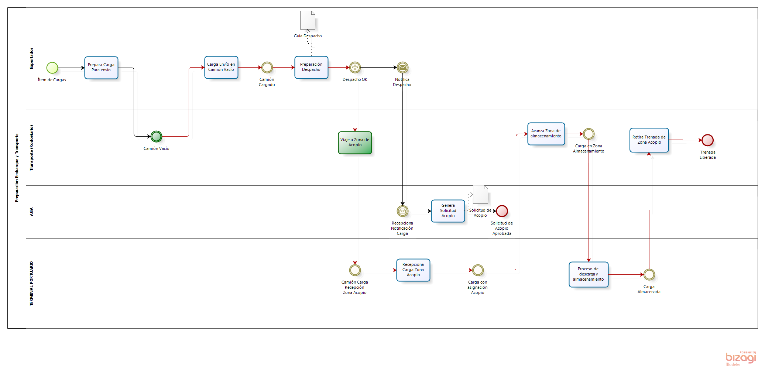
Versión: 1.0
Autor: emontecino
  - Preparación Embarque y Transporte
Descripción
Corresponde a las acciones y coordinaciones necesarias y pertinentes para la unión de los elementos, es decir, de la carga que se desea exportar, el contenedor vacío en el lugar de consolidación, recursos para la ejecución de la consolidación y transporte para el envío del contenedor consolidado (full) a Zona Portuaria.
La preparación embarque y transporte se debe a la programación de las naves.

    - Elementos del proceso

      - Ítem de Cargas
Descripción
El Exportador tendrá los ítems de carga listos satisfacer los envíos a puerto.

      - Prepara Carga Para envío
Descripción
El exportador tendrá que preparar las cargas que considera enviar para transporte marítimo.
Barreras:
- Existencia de retrasos en la preparacón de la carga.
Ejecutantes
Exportador

      - Camión Vacío
Descripción
Para proceder con carga del camión el camión debe estar en la planta de consolidación.
Barreras:
- Retrasos o adelantamiento en la llegada de camiones vacíos a las plantas de carga.

      - Carga Envío en Camión Vacío
Descripción
En el lugar de carga se llevará a efecto la estiba del camión vacío asignado con toda la carga que han sido preparadas para el envío a puerto.
Barreras:
- Retrasos en la preparación de la carga para cargar camión.
- Retrasos en la llegada de camiones.
- Retrasos en faenas de carga de camión.

Ejecutantes
Exportador

      - Camión Cargado
Descripción
Se produce el término de la carga quedando camión + carga físicamente listo para despacho.

      - Preparación Despacho
Descripción
Corresponde a las acciones a ejecutar para obtener toda la documentación para el despacho de carga a Puerto.
Barreras:
- Retrasos generación Documentación Despacho (GD).
- Problemas en documentación (GD).

Ejecutantes
Exportador

      - Despacho OK

      - Viaje a Zona de Acopio
Descripción
Corresponde a la actividad de transportar la carga y su documentación a Zona de Acopio.
Barreras:
- Problemas camiones en panne.
- Accidentes en Viaje.
- Atoches hacia puerto.

Ejecutantes
Transporte

      - Camión Carga Recepción Zona Acopio

      - Recepciona Carga Zona Acopio
Descripción
El personal de control puerta de la zona de acopio en Puerto recepciona carga break Bulk Dry con guía de despacho y verifica DUS AT electrónicamente vía SISNA. Se verifica por cada camión.
Barreras:
- Cargas no coordinadas por cliente o Agente de Aduana.
- Cargas dañadas en viaje.

Ejecutantes
Terminal Portuario

      - Carga con asignación Acopio

      - Avanza Zona de almacenamiento
Descripción
El camión carga avanza a las zonas de almacenamiento de carga, este puede cubierto o descubierto.
Barreras:
- Demoras en descarga de mercancías producto de atoches.
- Demoras en descarga de mercancías por falta de zonas de acopio y/o almacenamiento cubierto.

Ejecutantes
Transporte

      - Carga en Zona Almacenamiento

      - Proceso de descarga y almacenamiento
Descripción
- Puerto chequea el Packing list

Ejecutantes
Terminal Portuario

      - Carga Almacenada

      - Retira Transporte de Zona Acopio
Ejecutantes
Transporte

      - Transporte Liberado
      - Notifica Despacho

      - Recepciona Notificación Carga
      - Genera Solicitud Acopio
Descripción
El Agente de Aduana Genera una solicitud de Acopio de la carga cobre en la zona de almacenamiento de la Zona portuaria. Esta solicitud de acopio contiene toda la información relacionado con espacio donde dejar la carga y también con ciertas características específicas (techado, aire libre, etc.). En base a estas características posteriormente se realizarán los cobros por dicha zona.

Ejecutantes
AGENTE DE ADUANA

      - Solicitud de Acopio Aprobada

      - Guía Despacho
      - Solicitud de Acopio

- Control

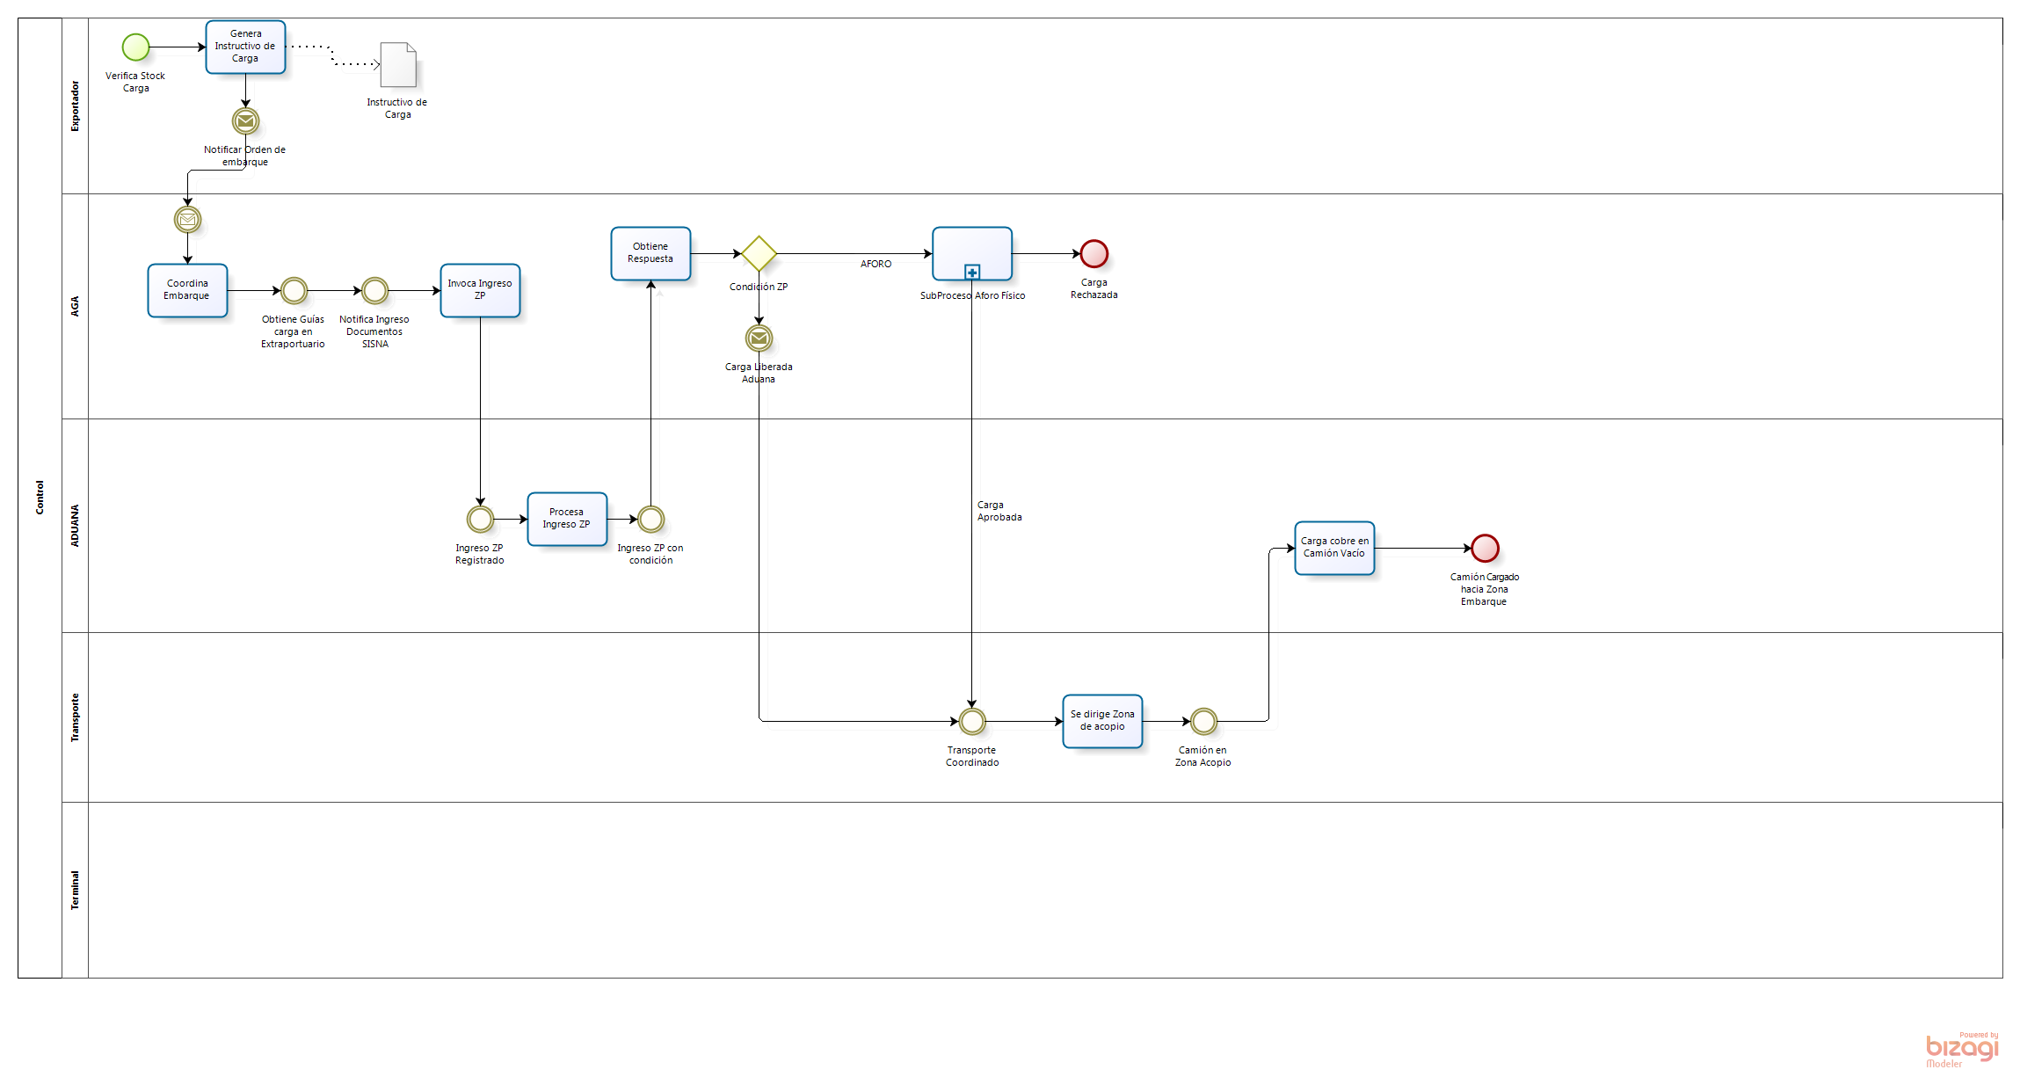
Versión: 1.0
Autor: emontecino
  - Control
Descripción
Corresponde a la unión del proceso físico de las cargas y el proceso documental es el inicio del punto inicial a la zona de trance entre un país y otro. En esta sección las cargas y los transportes son identificados en términos de procedencia, de estado de su documentación formal para ser exportados y en caso de ser necesario de revisiones físicas para validar lo contenido versus lo que dice contener.
Una vez terminado este proceso, la carga podrá proceder hacia la zona de espera de la aventura marítima o ser rechazada y por tanto devuelta a su punto de origen.

    - Elementos del proceso

      - Verifica Stock Carga

      - Genera Instructivo de Carga
Descripción
Una vez que han sido confirmados los espacios para transportar en forma marítima la carga el exportador procede a confeccionar los instructivos de embarque, especificaciones que servirán el Agente de Aduana para comenzar con proceso de generación de documentación Legal para embarque en nave.

Ejecutantes
Exportador

      - Notificar Orden de embarque

      - Coordina Embarque
Descripción
El agente de Aduana gestionará el embarque a nave enviando la información relevante para coordinación de carga al embarque en nave.

Ejecutantes
AGENTE DE ADUANA

Obtiene Guías carga en Zona Almacenemento Portuario

      - Notifica Ingreso Documentos SISNA

      - Invoca Ingreso ZP
Descripción
El AGA registra en el Sistema de Información de Aduana (SISNA) el par número de guía-Dus (entre otros datos) con el fin de obtener la condición de fiscalización por cada una de las cargas que han sido recepcionadas en la zona portuaria.
Barreras:
- Caídas de Sistema Aduana.
- Retrasos en obtención condición Fiscalización (lentitud sistemas)

Ejecutantes
AGENTE DE ADUANA

      - Ingreso ZP Registrado
      - Procesa Ingreso ZP
Descripción
El sistema de información de Aduana procesa el Ingreso a ZP a través de las interfaces de SISNA.
Barreras:
- Caídas de Sistemas
- Demoras en procesamiento por cantidad de cargas en sistemas.

Ejecutantes
ADUANA

      - Ingreso ZP con condición
Descripción
El SISNA indica condición de fiscalización para unidad de carga.
Los resultados podrán ser:
- Liberado
- Aforo Físico

      - Obtiene Respuesta
Descripción
EL AGA obtiene condición de fiscalización de la carga para todos los documentos relacionados.

Ejecutantes
AGENTE DE ADUANA

      - Condición ZP
Flujos
AFORO
Carga Liberada Aduana

      - Carga Liberada Aduana
Descripción
En caso que la condición de Fiscalización sea Liberado por parte de Aduana el contenedor quedará con asignación de atributo de fiscalización "Liberado"

      - Transporte Coordinado

      - Se dirige Zona de acopio
Descripción
El transporte es coordinado para que avance a la zona de retiro de la carga cobre, es decir, a la zona de acopio.
Barreras:
- Demoras en indicación de zona de acopio.

Ejecutantes
Transporte

      - Camión en Zona Acopio

      - Carga cobre en Camión Vacío
Descripción
En la zona de acopio personal procede a carga cobre en camión vacío para porteo corto.
Barreras:
- Demoras por asignación de personal y maquinaria para ejecución de faena..
Ejecutantes
Extraportuarios

      - Camión Cargado hacia Zona Embarque

      - SubProceso Aforo Físico

      - Carga Rechazada

      - Instructivo de Carga
- Subproceso Aforo Físico

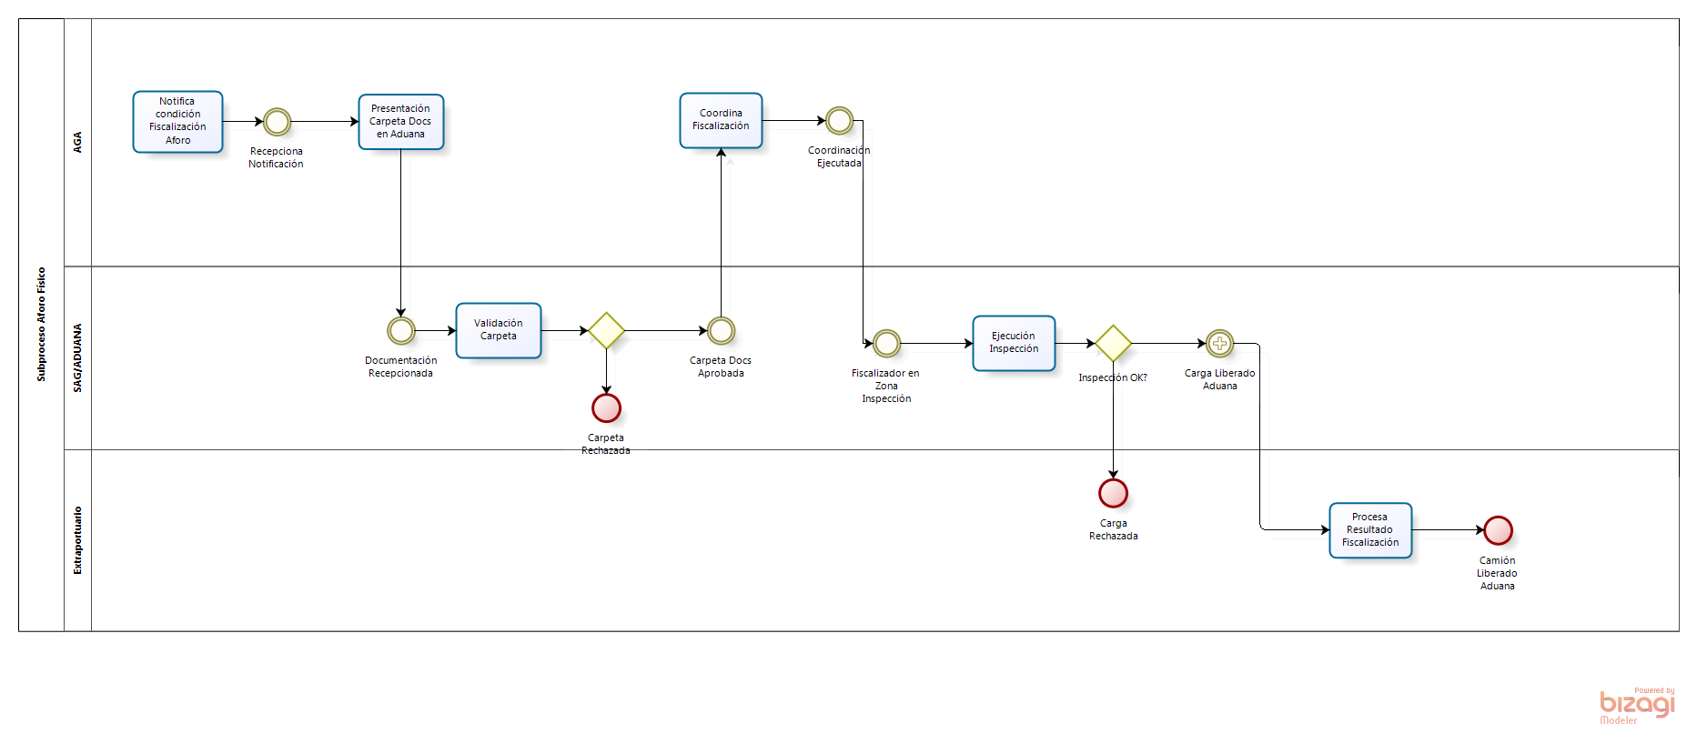
Versión: 1.0
Autor: emontecino
  - Subproceso Aforo Físico

    - Elementos del proceso

      - Notifica condición Fiscalización Aforo
Descripción
El SISNA notifica al AGA la condición de fiscalización de Aforo
Barreras:
- No todos los AGAS tienen personal las 24 hrs. en Zeal.

Ejecutantes
ZEAL

      - Recepciona Notificación

      - Presentación Carpeta Docs en Aduana
Descripción
El embarcador procederá a presentar la documentación en oficinas de ADUANA zona Portuaria, la carpeta contiene todos los antecedentes documentales de la carga para respectiva revisión de inspectores de Aduana.

Ejecutantes
AGENTE DE ADUANA

      - Documentación Recepcionada

      - Validación Carpeta
Descripción
Personal ADUANA procederá a revisar documentación.
Barreras:
- Demoras en proceso de revisión de carpeta.
- Horarios Administrativos para revisión.
- Distintos criterios para la aplicación de revisiones.
- Problemas en los horarios de Personal de Aduana para ejecución de inspecciones.

Ejecutantes
ADUANA

      - Carpeta Docs Aprobada
Descripción
Aduana aprueba la revisión documental para la ejecución del aforo físico.

      - Coordina Fiscalización
Descripción
El agente de aduana procede a coordinar el aforo físico con personal de la zona portuaria para que disponga de los ítems de carga a revisar.

Ejecutantes
AGENTE DE ADUANA

      - Coordinación Ejecutada
      - Fiscalizador en Zona Inspección

      - Ejecución Inspección
Descripción
El inspector ADUANA procede a la revisión física de la carga en el sector del recinto portuario respectivo. Según el tipo de carga contenida y tipos de envases el procedimiento aplicado por el Fiscalizador puede ser distinto.
Barreras:
- Demoras en la definición del tipo de retiro de carga.
- Demoras en la inspección (cambios de turno)
- No existe fiscalizadores 24 hrs.

Ejecutantes
AGENTE DE ADUANA

      - Inspección OK?
Flujos
Carga Rechazada
Carga Liberado Aduana

      - Carga Rechazada
Descripción
Se produce principalmente diferencias documentales versus las físicas.
Barreras:
- Los procedimientos para regularización de documentación rechazada son muy lentos y demorosos.
- La documentación se puede modificar sólo físicamente, los sistemas no se utilizan para esta gestión.
- Las cargas se ven sometidas a procesos de servicios de almacenamiento no contemplados.

      - Carga Liberado Aduana

      - Procesa Resultado Fiscalización
Descripción
Una vez que se ha registrado en sistema de información del SISNA el resultado de la fisalización como "Aprobada".
Barreras:
- Demoras en registro de informaciòn por parte de inspector Aduana en SISNA.
- Caídas de Sistema.
- Lentitud en Sistema por carga de Trabajo.
- Términos de turno de fiscalizadores sin registro de información.
- Cambios de turno de fiscalizadores.

Ejecutantes
ZEAL

      - Camión Liberado Aduana

      - Carpeta Rechazada
Descripción
En algunos casos la documentación es rechazada por razones de procedimientos específicos del ADUANA:
Barreras:
- Proceso de regularización de Documentación es largo y complejo
- No existe un workflow vía sistemas para resolución de estos problemas.

- Gestión Portuaria

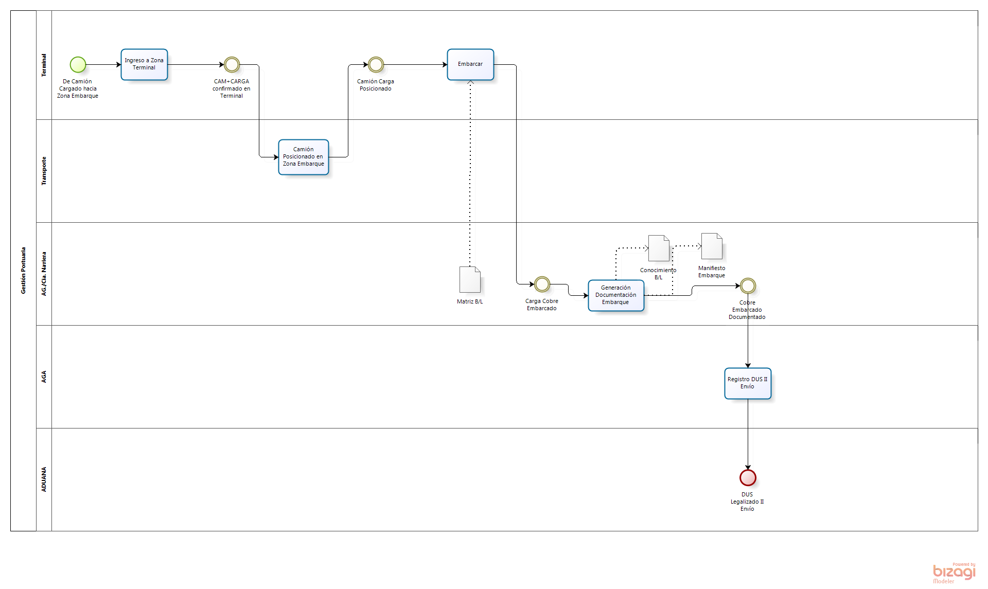
Versión: 1.0
Autor: emontecino
  - Gestión Portuaria
Descripción
Corresponde a las acciones realizadas por el actor que ejecuta el cambio modal, es decir, desde el mundo de la tierra posiciona las cargas en el mundo del mar (y viceversa). Cabe decir que es el espacio de mayor relevancia y búsqueda de eficiencia, acertividad en sus operaciones y utilización de tecnologías.

    - Elementos del proceso

      - De Camión Cargado hacia Zona Embarque

      - Ingreso a Zona Terminal
Descripción
Se procede a recepcionar por parte del personal de terminal portuario los camiones con carga cobre para embarque a nave.

Ejecutantes
Terminal Portuario

      - CAM+CARGA confirmado en Terminal

      - Camión Posicionado en Zona Embarque
Descripción
Una vez recepcionado correctamente el personal del terminal indica el patio-sector de embarque para posicionar carga camión en dicha zona a la espera de embarque.
- Atochamientos al interior de la terminal.

Ejecutantes
Transporte

      - Camión Carga Posicionado

      - Embarcar
Descripción
Se procede según especificación de nave, puerto de desembarque a posicionar el contenedor sobre la nave.

Ejecutantes
Terminal Portuario

      - Carga Cobre Embarcado

      - Generación Documentación Embarque
Descripción
El CIA/Agencia Naviera será el encargado de generar los documentos de Conocimiento de embarque y manifiesto de carga una vez terminado el embarque.

Ejecutantes
Agencia Naviera

      - Cobre Embarcado Documentado

      - Registro DUS II Envío
Descripción
El agente de aduana será el encargado de registrar el DUS en su segundo envío, esto para informar a la Aduana de lo efectivamente embarcado.

Ejecutantes
AGENTE DE ADUANA

      - DUS Legalizado II Envío

      - Matriz B/L
      - Conocimiento B/L
      - Manifiesto Embarque

- Recursos/actores

  - AGENTE DE ADUANA (Rol)
Descripción
Corresponde a los agentes de aduana que participan en la gestión documental y logística de las cargas.

  - Exportador (Rol)

  - Agencia Naviera (Rol)
Descripción
Corresponde al rol relacionado con el tráfico marítimo

  - Empresa de Transporte (Rol)
Descripción
Corresponde a las empresas de transporte cuya labor realizar el tranporte de las mercancías solicitadas entre todos los puntos de la cadena

  - Terminal Portuario (Rol)
Descripción
Corresponde a la terminal en donde atracan las naves, puede ser un terminal concesionado o explotado por alguna Empresa Portuaria.

  - SAG (Rol)
Descripción
Servicio Agrícola y Ganadero, corresponde al organismo fiscalizador encargado de velar por los controles silvoagropecuario.

  - ZEAL (Rol)
Descripción
Corresponde al concesionario de la ZEAL. En la mayoría de los casos está representado por el Sistema de información ZEAL (SIZEAL)

  - Transporte (Rol)
Descripción
Corresponde a la unidad Conductor- Camión

  - Embarcador (Rol)
Descripción
Corresponde a la especialización de un agente de carga para este tipo de cargas. Las labores del embarcador están ligadas a todas las coordinaciones documentales para la obtención de la liberación por parte de SAG y su posterior envío a las terminales.

  - Depósito de Contenedores (Rol)
Descripción
Corresponde al rol encargado de mantener stock de las navieras de contenedores vacíos para el proceso de despacho de carga en contenedor.

  - ADUANA (Rol)
Descripción
Será el Sistema de información (SI SNA) o personal de aduana que ejecuta acciones para el proceso de fiscalización

  - Extraportuarios (Rol)
Descripción
Es un recinto de depósito aduanero destinado a prestar servicios a terceros, donde puede almacenarse cualquiera mercancía hasta el momento de su retiro, para importación, exportación u otra destinación aduanera

